BLAR mHOR OPERATIONS  STANDARD OPERATING PROCEDURE(SOP) |  |  | 
Title |  |  |  | Version Number
OPERATIONS-SOP-HARVESTING-PREPARATION OF VIRASURE DISINFECTANT |  |  |  | 6
Revised or amended date | 01/08/2022 | Next revision date |  | 01/08/2023
The instruction within this document is a guide only and should be an accompaniment to practical training
This document shall only be amended by designated persons on the authorisation of the Processing Departmental Manager

Purpose: Correct and safe preparation of 2% Disinfectant solution. Prawidlowe i bezpieczne przygotowanie przygotowanie 2% roztworu dezynfektantu.
Responsibility: Operations Operatives Pracownicy działu operacyjnego
Health and Safety: Preparation of Virasure Disinfectant 1% RA Karta Oceny Ryzyka Przygotowanie Virasure Dezynfektantu 1% Appropriate PPE clothing to be worn Należy stosowac adekwatne ubranie ochronne
References: N/A

PPE:
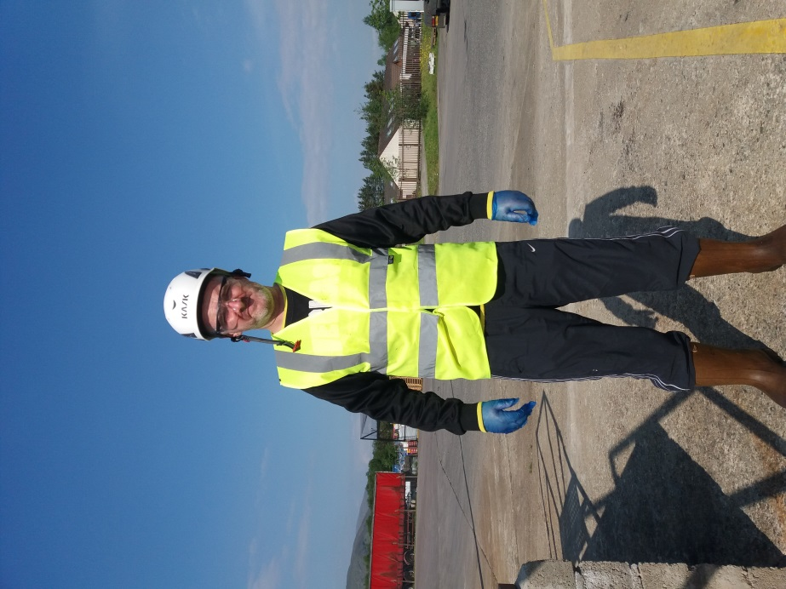
GLOVES
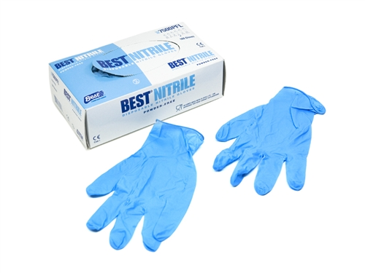

COMPULSORY EYE PROTECTION
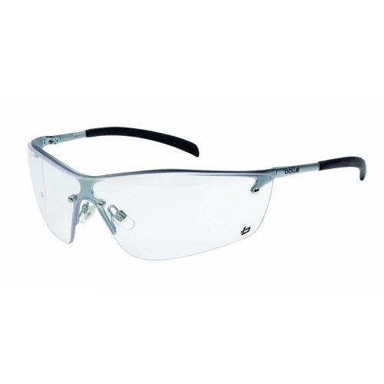

SAFETY BOOTS
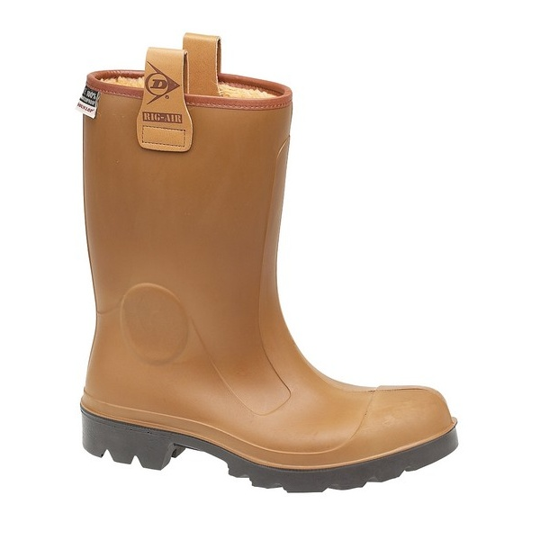

Virasure is a Surface Disinfection for buildings, equipment, well boats, food processing plants etc.
When used at recommended dilution is environmentally friendly with low toxicity
Virasure Dezynfektant przeznaczony jest do dezynfekcji budynkow, osprzętu, łodzi do połowu ryb, zakładów przetwórstwa rybnego itp.
PREPARATION OF VIRASURE DISINFECTANT AT DILUTION RATE OF 1:100 (1%) PRZYGOTOWANIE ROZTWORU DO DEZYNFEKCJI W STOSUNKU 1:100 (1%)

- Add 2 full scoops of Virasure powder to the Knapsack Sprayer Dodaj 2 pełne miarki proszku do opryskiwacza

. 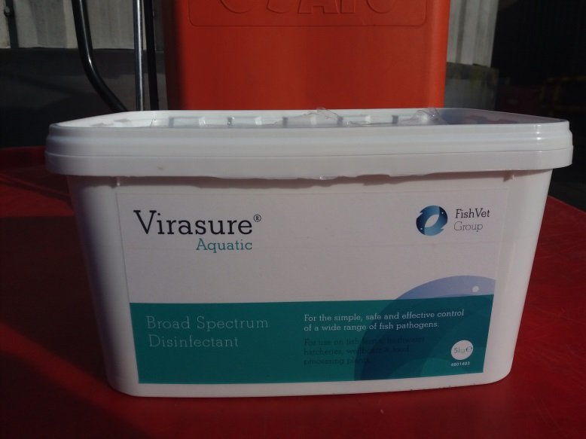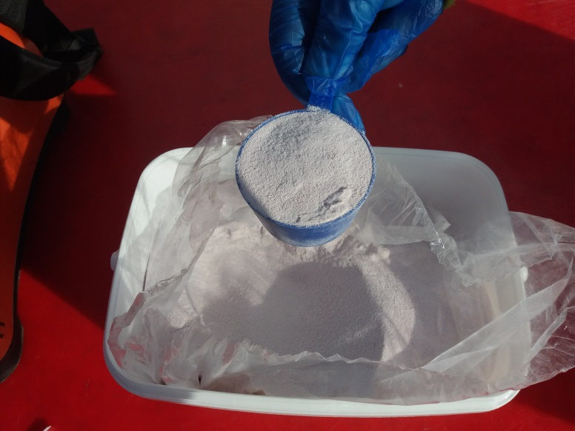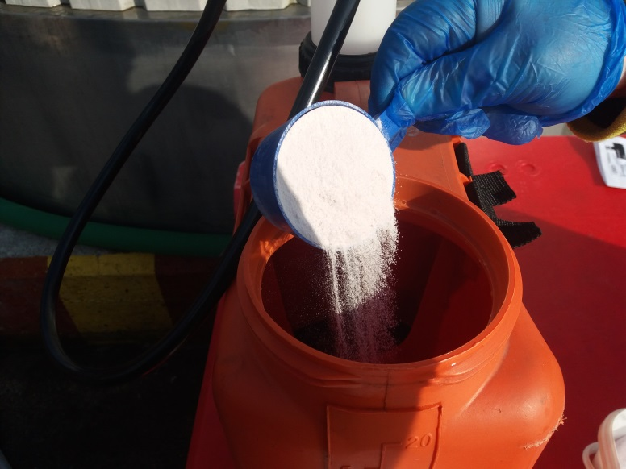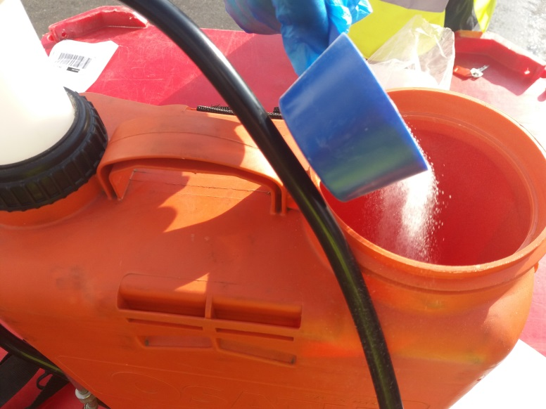

- Pour 20L of clean water. Wlej 20 litrów czystej wody
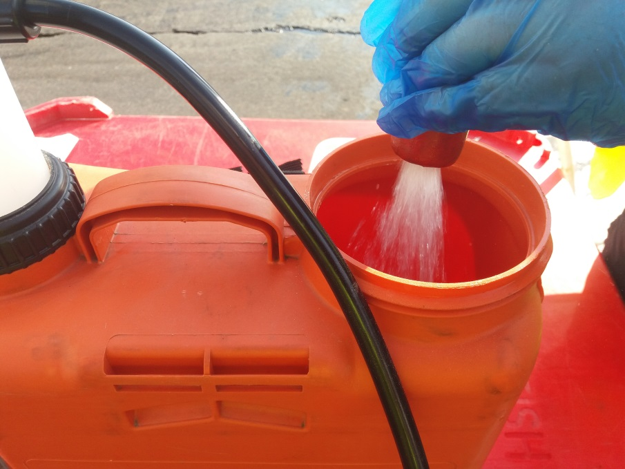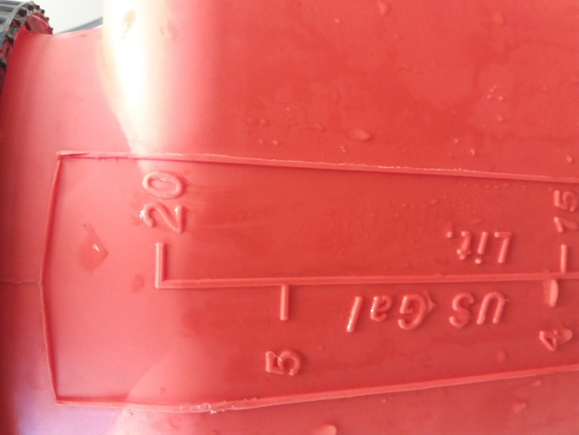

- Screw the top lid on. Tighten so that the pressure will not escape from the tank. Zakręć górną pokrywe aby powietrze nie wydostawało sie z pojemnika

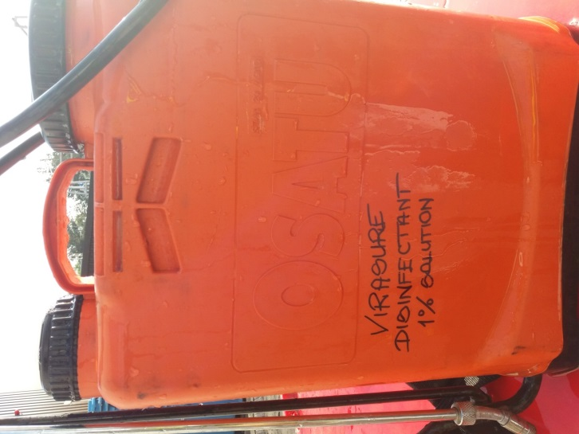

When using Knapsack Sprayer Apply 300 ml on m2
Przy użycia spryskiwacza należy rozprowadzać 30ml produktu na m2

RISK ASSESMENT PREPARATION OF VIRASURE DISINFECTANT 1%
RISK | PERSON AT RiSK | SIGNIFICANT HAZARDS | RISK |  |  | RISK CONTROL MEASURES | RESI  U  L  RISK
RISK | PERSON AT RiSK | SIGNIFICANT HAZARDS | L | S | R | RISK CONTROL MEASURES | L | S
CHEMICALS | Operative | Risk of burns or irritation from contact with Chemicals | 3 | 4 | 12 | Compulsory chemical handling training Compulsory use of PPE | 2 | 3 | 6
NOISE | N/A | N/A |  |  |  | N/A
REPETIVE STRAIN INJURY(R.S.I.) | N/A | N/A |  |  |  | N/A
UPPER LIMB DISORDER (U.L.D) | N/A | N/A |  |  |  | N/A
MANUAL HANDLING | Operative | Risk of strains from stretching or lifting equipment. | 3 | 4 | 12 | Manual handling training | 2 | 3 | 6
KNIVES | N/A | N/A |  |  |  | N/A
AEROSOLS | N/A | N/A
SLIPS TRIPS & FALLS | Operative | Wet slippery surfaces could cause slips, trips or falls which can be exasperated by severe winter conditions. | 3 | 3 | 9 | Compulsory slips, trips & falls awareness training gritting, gritting, squeegees | 2 | 3 | 6
MACHINERY | N/A | N/A |  |  |  | N/A
COLD CONDITONS | Operative | Extremely cold outside temperature | 4 | 3 | 12 | Compulsory use of Yard PPE  Thermal underwear & gloves available  Increased breaks | 2 | 3 | 6
CONGESTED AREAS | N/A | N/A |  |  |  | N/A
PRESSURISED SYSTEMS | N/A | N/A |  |  |  | N/A
HOT WEATHER | Operative | Extremely hot outside temperatures | 3 | 3 | 9 | Compulsory wear PPE. Sunglasses use sunscreen. | 2 | 2 | 4
WORKING AT HEIGHT | N/A | N/A |  |  |  | N/A
FORKTRUCKS | Operative | Risk of collision with persons or Vehicles | 3 | 5 | 15 | Compulsory Forklift training  Compulsory Yard personnel , contractor & visitor PPE which includes at minimum Hard Hat & Fluorescent vest  Fork truck audible reverse alarm  Before use check sheet | 2 | 4 | 8
Low 1 to 9 Medium 10 to 16 (Action) High 17 to 25 (STOP)
Risk is the significant hazards identified
Residual risk is the level of risk that remains after suitable and sufficient control measures are introduced

OCENA RYZYKA
SSW1505 PRZYGOTOWANIE VIRASURE DEZYNFEKTANTU 1%
RYZYKO | OSOBA  OBJĘTA RYZYKIEM | ZNACZĄCE ZAGROŻENIA | RYZYKO |  |  | ŚRODKI KONTROLI RYZYKA | POZOSTAŁE RYZYKO
RYZYKO | OSOBA  OBJĘTA RYZYKIEM | ZNACZĄCE ZAGROŻENIA | L | S | DR | ŚRODKI KONTROLI RYZYKA | L | S | DR
CHEMIKALIA | NIE DOTYCZY | Ryzyko oparzeń lub podrażnień od kontaktu z chemikaliami -001 Version 1 1 | 3 | 4 | 12 | Obowiązkowe szkolenie nt. obchodzenia się z chemikaliami  Obowiązkowe stosowanie PPE | 2 | 3 | 6
HAŁAS | NIE DOTYCZY | NIE DOTYCZY |  |  |  | NIE DOTYCZY
NADWYRĘŻENIA Z TYTUŁU POWTARZAJĄCYCH SIĘ CZYNNOŚCI(R.S.I.) | NIE DOTYCZY | NIE DOTYCZY |  |  |  | NIE DOTYCZY
SCHORZENIA KOŃCZYN GÓRNYCH (U.L.D) | NIE DOTYCZY | NIE DOTYCZY |  |  |  | NIE DOTYCZY
DŹWIGANIE/PRACA RĘCZNA | Pracownik | Ryzyko nadwyrężeń lub nadciągnięć od podnoszenia sprzętu | 3 | 4 | 12 | Szkolenie nt. Dźwigania i pracy ręcznej | 2 | 3 | 6
NOŻE | NIE DOTYCZY | NIE DOTYCZY |  |  |  | NIE DOTYCZY
CZĄSTECZKI LO  NE | NIE DOTYCZY | NIE DOTYCZY |  |  |  | NIE DOTYCZY
POŚLIZGNIĘCIA, POTKNIĘCIA I UPADKI | Operator | Mokre podłogi mogą powodować poślizgnięcia, potknięcia lub upadki, nieprzyjazne warunki pogodowe zwiększają ryzyko | 3 | 3 | 9 | Obowiązkowe szkolenie nt. Poślignięć, potk  ięć i upadków | 2 | 3 | 6
MASZYNY | NIE DOTYCZY | NIE DOTYCZY |  |  |  | NIE DOTYCZY
ZIMNE WARUNKI | Operator | Podwyższone ryzyko z powodu nieprzyjaznych warunków pogodowych | 4 | 3 | 12 | Obowiązkowe stosowanie PPE – typ dla yardu  dostępne ocieplacze i rękawiczki  wydłużone przerwy | 2 | 3 | 6
CIASNE WARUNKI | NIE DOTYCZY | NIE DOTYCZY |  |  |  | NIE DOTYCZY
PRACA NA WYSOKOŚCI | NIE DOTYCZY | NIE DOTYCZY |  |  |  | NIE DOTYCZY
CIEPŁE WARUNKI | Operator | Ekstremalnie wysokie temperatury na zewnątrz | 3 | 3 | 9 | Odpowiednie PPE. Okulary przeciwsłoneczne. | 2 | 2 | 4
WÓZKI WIDŁOWE | Operator | Ryzyko zderzenia z inna osobą lub pojazdem | 3 | 5 | 15 | Odpowiednie szkolenie z zakresu wózków widłowych  Odpowiednie szkolenie dla operatorów, wizytatorówi kontraktorów z zakresu PPE, które obejmuje co najmniej kask i kamizelkę odblaskową  Alarm cofania w wózkach widłowych | 2 | 4 | 8
PRAWDOPODOBIEŃSTWO (L) = wysokie (5),  możliwe (4), sporadyczne (3),  mało prawdopodobne (2), znikome (1) |  | INTENSYWNOŚĆ (S) = uraz śmiertelny (5),  Uraz trwały (4), zgłoszone – szpital lub pierwsza pomoc (3), wymagana pierwsza pomoc (2), drobne (1) |  |  |  | STOPIEŃ RYZYKA (DR) = PRAWDOPODOBIEŃSTWO X INTENSYWNOŚĆ
Niskie: od 1 do 9; średnie: od 10 do 16 (KONIECZNE DZIAŁANIE); wysokie: od 17 do 25 (STOP)
Ryzyko to zidentyfikowane znaczące zagrożenia
Pozostałe ryzyko to poziom zagrożenia, który pozostaje po wprowadzeniu adekwatnych i skutecznych środków kontrolnych

